PENGGUNAAN FILTER ZEOLIT DAN SABUT STAINLESS UNTUK MENURUNKAN EMISI GAS BUANG
PADA SEPEDA MOTOR

SKRIPSI
DiajukanSebagaiSalah Satu Syarat DalamRangka PenyelesaianStudi Untuk MencapaiGelarSarjanaTeknik
ProgramStudiTeknikMesin

Oleh :
FRENKY ANDRIYANTO
6420600100

FAKULTAS TEKNIK DAN ILMU KOMPUTER UNIVERSITAS PANCASAKTI TEGAL
2024

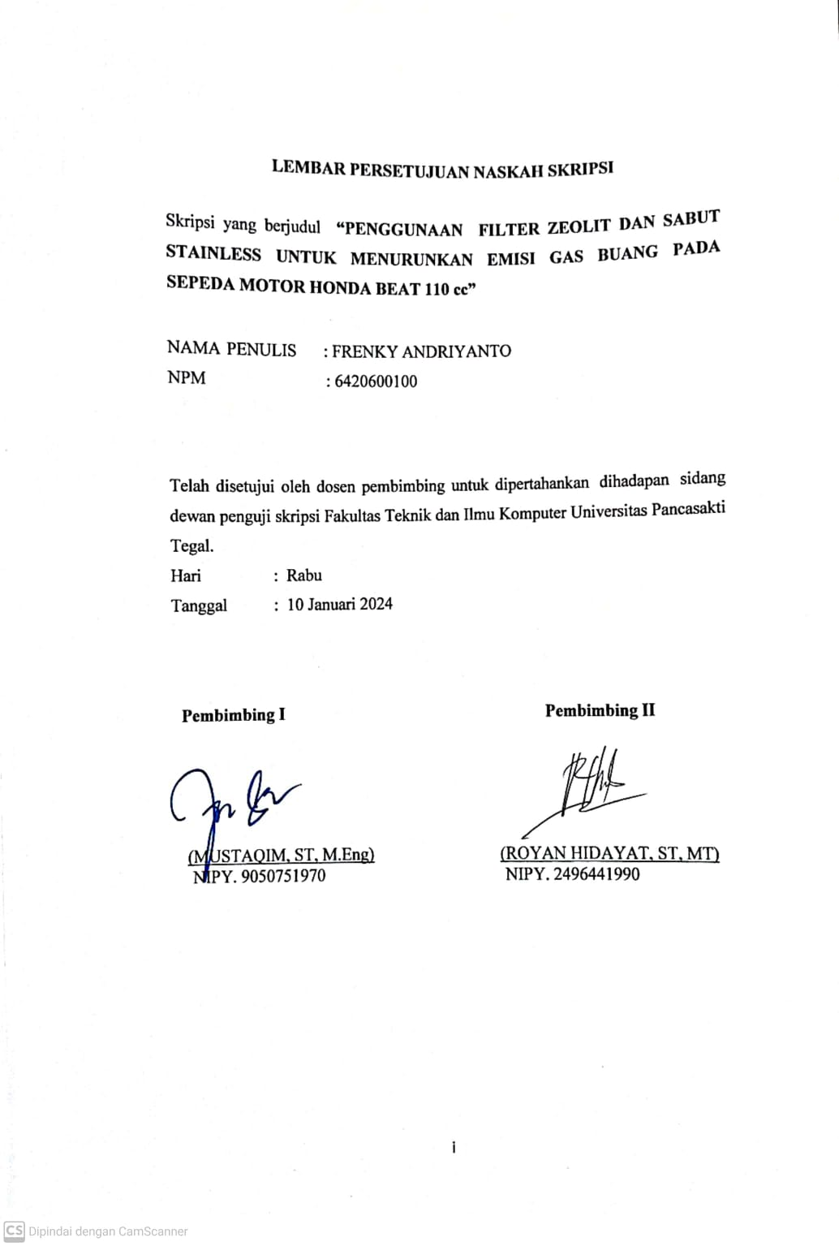

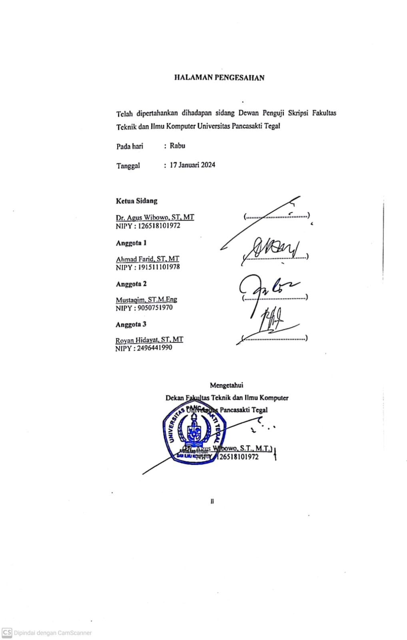
MOTTO DAN PERSEMBAHAN

MOTTO

- Awali semuanya dengan bacaan bismillah
- Do’a dan ridho orangtua itu yang utama
- Jangan pantang mundur sebelum do’a terkabul
- اللهُ فىِ عَوْنِ اْلعَبْدِ مَا كَانَ اْلعَبْدُ فىِ عَوْنِ أَخِيْهِ
“Allah senantiasa menolong hamba selama ia menolong saudaranya” (H.R Muslim)

PERSEMBAHAN

Alhamdulillah Yaa Allah SWT… atas nikmat sehat yang Allah berikan kepadaku sehingga aku dapat menyelesaikan skripsi yang kupersembahkan untuk:
- Ibu saya yang selalu mendukung dan mendo’akan anaknya
- Istri dan anak anaku yang selalu membuat aku semangat
- Bapak –bapak dosen pembimbing yang setia mendampingi dan sabar dalam memberi arahan
Teman teman mahasiswa seperjuangan.

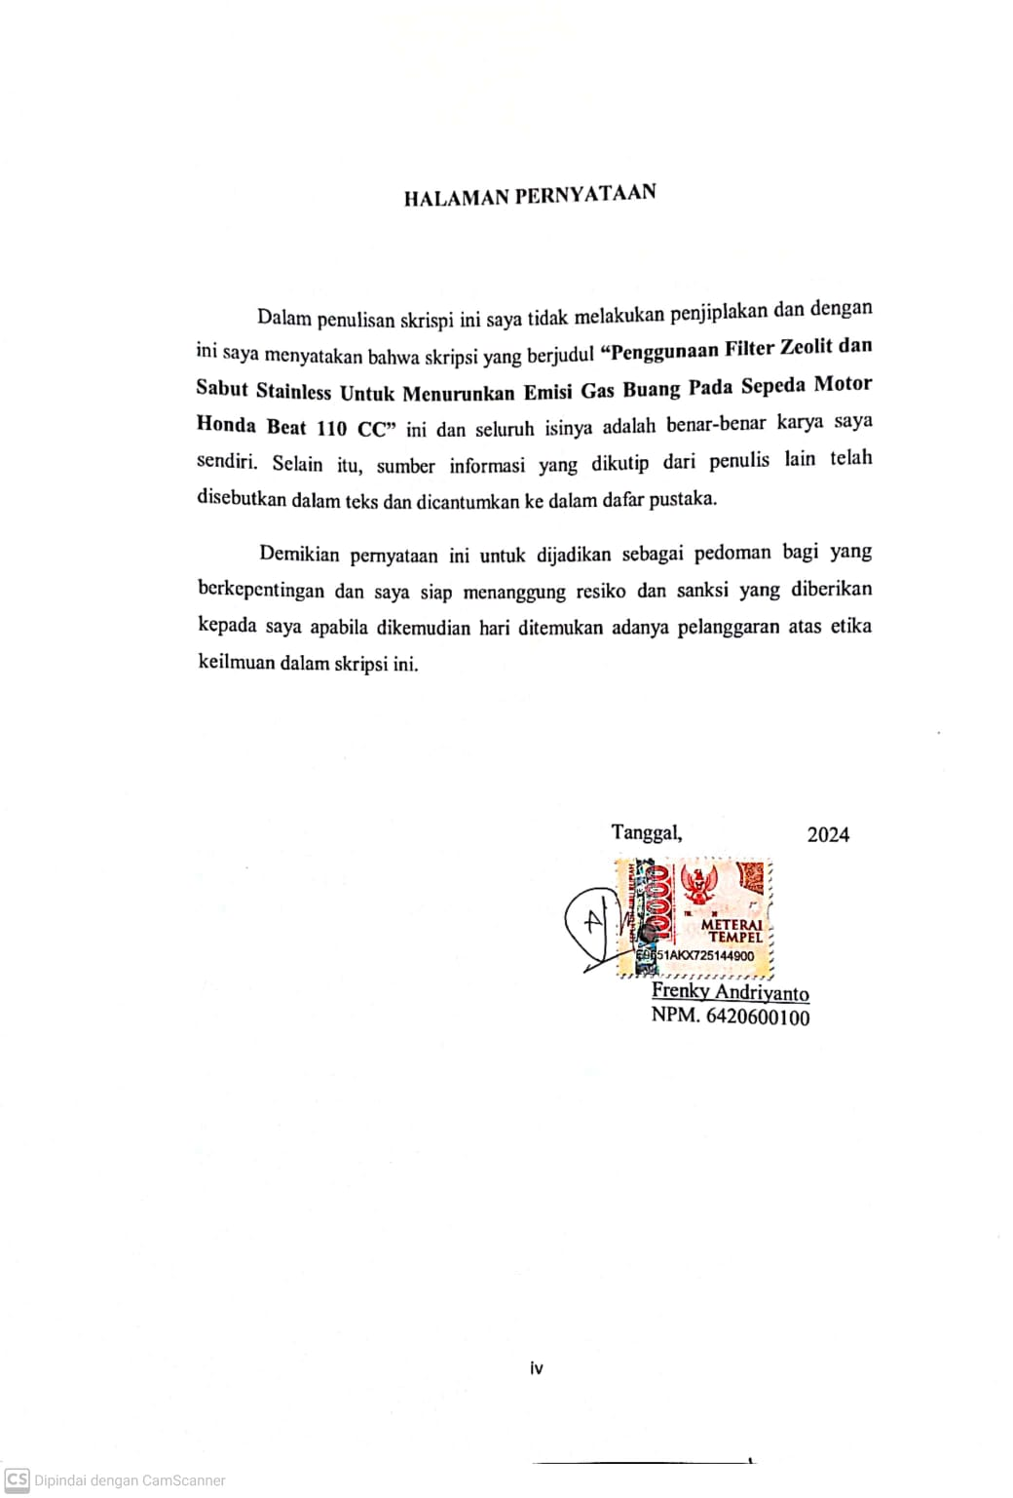

ABSTRAK

Frenky Andriyanto, 2023 “ Penggunaan Filter Zeolit dan Sabut Stainless untuk Menurunkan Emisi Gas Buang Pada Sepeda Motor Honda Beat 110 cc”. Laporan Skripsi Teknik Mesin Universitas Pancasakti Tegal 2023.
Salah satu penyebab utama polusi udara adalah emisi gas buang kendaraan bermotor. Emisi gas buang adalah polutan yang mengotori udara yang dihasilkan dari gas buang kendaraan dan memiliki banyak efek negatif pada kesehatan manusia. Selain itu, emisi gas buang seperti CO, HC, dan NOx dihasilkan oleh pembakaran yang tidak sempurna..
Menggunakan katalitik konverter atau filter adalah salah satu cara untuk mengurangi emisi gas buang. Penulis penelitian ini akan mengubah knalpot dengan menambahkan katalitik koverter zeolit dan sabut stainlees. Penelitian ini akan menggunakan Gas Analyzer, alat uji emisi, untuk menjalankan uji coba pada motor HONDA Beat 110 cc. Tiga knalpot yang sudah dimodifikasi zeolit dan sabut baja tahan karat akan digunakan dengan perbandingan 1:2, 1:1, dan 2:1. Studi ini melibatkan putaran 1000 rpm, 2000 rpm, 3000 rpm, dan 4000 rpm. CO, NOx, dan telah diuji. HC.
Dari hasil penelitian diperoleh data penurunan emisi CO paling besar terjadi pada rasio zeolit dan sabut stainless 1:2 yaitu sebesar 67,55 %. Untuk emisi NOx penurunan terbesar terjadi pada rasio 1:1 yaitu sebesar 26,14 %. Dan untuk emisi HC penurunan terbesar terjadi pada rasio 2:1 yaitu sebesar 54,6 %.
Dari hasil penelitian juga dapat simpulkan bahwa semakin tinggi putaran rpm nya maka suhunya juga semakin tinggi. Suhu paling tinggi terjadi pada rasio zeolit dan sabut stainles 1:2 yaitu dengan perbandingan zeolit 100 gram dan 200 gram sabut stainless. Dari data ini dilakukan pengujian lanjutan untuk mengetahui berapa suhu yang dapat ditahan oleh zeolit dan sabut stainless. Pada pengujian ini dilakukan sampai putaran 5000 rpm, dan menghasilkan suhu 350⁰C. Kenaikan suhu yang tinggi ini terjadi karena sabut stainless mulai membara. Sedangkan proses pemanasan untuk zeolit pada temperatur 300-400 ⁰C dapat menghilangkan kandungan air da hidrat pada alkali atau alkali tanah hidrat.
Kata kunci : zeolit, sabut stainless, emisi

ABSTRACT

Frenky Andriyanto, 2023 "Use of Zeolite Filters and Stainless Fiber to Reduce Exhaust Gas Emissions on Honda Beat 110 cc Motorcycles". Pancasakti University Tegal Mechanical Engineering Thesis Report 2023.

Motor vehicle exhaust emissions are the most dominant factor causing air pollution. The consequences of air pollution have various effects on health. Exhaust emissions are pollutants that pollute the air resulting from vehicle exhaust gases. Exhaust gas emissions occur due to incomplete combustion and produce emissions such as CO, HC and NOx.
One way to reduce exhaust emissions is to add a catalytic converter or filter. In this research the author will modify the exhaust by adding a catalytic converter in the form of zeolite and stainless steel fiber. The trial will be carried out on a 110 cc HONDA beat motorbike using an emissions testing tool, namely the Gas Analyzer. In this research, three exhausts that have been modified with zeolite and stainless fiber will be used in a ratio of 1:2, 1:1 and 2:1. This research was carried out at 1000 rpm, 2000 rpm, 3000 rpm and 4000 rpm. The parameters tested are CO, NOx and HC.
From the research results, data obtained that the greatest reduction in CO emissions occurred at a ratio of 1:2 zeolite and stainless fiber, namely 67.55%. For NOx emissions, the largest reduction occurred at a ratio of 1:1, namely 26.14%. And for HC emissions, the largest reduction occurred at a ratio of 2:1, namely 54.6%.
From the research results, it can also be concluded that the higher the rpm, the higher the temperature. The highest temperature occurs at a ratio of zeolite and stainless steel fiber of 1:2, namely with a ratio of 100 grams of zeolite and 200 grams of stainless steel fiber. From this data, further testing was carried out to find out what temperature the zeolite and stainless steel can withstand. This test was carried out up to 5000 rpm, and produced a temperature of 3500C. This high temperature rise occurs because the stainless steel begins to smolder. Meanwhile, the heating process for zeolite at a temperature of 300-400 0C can remove the water and hydrate content in alkaline or alkaline earth hydrates.

Key words: zeolite, stainless steel, emissions

KATAPENGANTAR

Syukur Alhamdulillah penulis ucapkan Kehadirat Tuhan Yang Maha Esa, Karenaberkatrahmatdan ridho-Nyapenulisdapatmenyelesaikan skripsi yang berjudul “Penggunaan FilterZeolit dan Sabut StainlessUntuk Menurunkan Emisi Gas BuangPada Sepeda Motor Honda Beat110 Cc”
Dalam penyusunan dan penulisanskripsi ini tidak lepas dari bantuan dan bimbingan berbagai pihak. Dalam kesempatan ini penulis mengucapkan terimakasih yang sebesar-besarnya kepada :
- BapakDr.AgusWibowo,ST,MT selaku Dekan Fakultas Teknik Universitas Pancasakti Tegal;
- Bapak Mustaqim, ST, M.Eng selaku Dosen pembimbing 1 dalam penulisan skripsi;
- Bapak Royan Hidayat, ST, MT selaku Dosen pembimbing 2 dalam penulisan skripsi;
- BapakHadiWibowo,ST,MTselaku Ka.prodi Teknik Mesin Universitas Pancasakti Tegal;
- Segenap Dosen dan Staff Fakultas Teknik dan Ilmu Komputer Universitas Pancasakti Tegal;
- Keluargaku yang senantiasa selalu mendukung dan selalu mendoakan saya selama kuliah sampai dengan penyusunanskripsi ini selesai;
- Semua pihak yang tidak bisa saya sebutkan satu persatu yang telah membantu hingga skripsi ini selesai, semoga bantuan dan bimbingan yang telah diberikan mendapat balasan dari Allah SWT.

Tegal, 2023

Frenky Andriyanto

DAFTAR ISI

LEMBAR PERSETUJUAN NASKAH SKRIPSI i
HALAMAN PENGESAHAN ii
MOTTO DAN PERSEMBAHAN iii
HALAMAN PERNYATAAN iv
ABSTRAK v
ABSTRACT vi
KATAPENGANTAR vii
DAFTAR ISI viii
BAB I PENDAHULUAN 1
A. Latar Belakang 1
B. Rumusan Masalah 3
C. Batasan Masalah 3
D. Tujuan Penelitian 4
E. Manfaat Penelitian 4
F. Sistematika Penulisan 4
BAB II LANDASAN TEORI DAN TINJAUAN PUSTAKA 6
A. LANDASAN TEORI 6
B. TINJAUAN PUSTAKA 22
BAB III METODOLOGI PENELITIAN 26
A. Jenis Penelitian 26
B. Waktu dan tempat 26
1. Waktu 26
2. Tempat 27
C. Alat dan Bahan 27
D. Variabel Penelitian 30
1. Variabel Bebas 30
2. Variabel Terikat 30
E. Metode Pengumpulan Data 30
F. Diagram alur skema penelitian 38
BAB IV HASIL PENELITIAN DAN PEMBAHASAN 39
BAB V KESIMPULAN DAN SARAN 49
DAFTAR PUSTAKA 52
LAMPIRAN 54

BAB I

PENDAHULUAN

Latar Belakang

Sekitar 70-80% polusi udara disebabkan oleh emisi gas buang kendaraan bermotor, yang merupakan penyebab utama, terutama di kota-kota besar. Pencemaran udara memiliki banyak dampak negatif pada kesehatan seseorang. Banyak zat pencemar akan sangat berbahaya bagi lingkungan dan kesehatan manusia.. (Sentiyaki,dkk 2018).
Dengan tingkat polusi paling rendah 1:14,7emisi gas buang adalah polutan yang membuat udara kotor karena gas buang kendaraan. Tidak diragukan lagi, pembakaran menghasilkan sisa-sisa pembakaran yang, jika tidak dirawat dengan baik, dapat mencemari lingkungan. Gas buang ini berasal dari pembakaran yang buruk.. Tubuh tidak akan menghasilkan gas beracun dalam reaksi pembakaran yang sempurnaseperti CO (Carbon Monoksida), HC (Hidrokarbon) dan juga logam berat seperti Pb (Timbal).
Menambah katalitik konverter pada saluran knalpot adalah salah satu cara untuk mengurangi konsentrasi CO dan HC yang dihasilkan dari pembakaran kendaraan bermotor dalam studi ini, katalitik konverter akan diganti dengan filter sabut stainless dan zeolit.
Karena filter gas buang hanya tersedia untuk mobil tertentu, penggunaan filter gas buang kendaraan bermotor di Indonesia masih rendah. Hal ini disebabkan oleh biaya yang tinggi untuk membuat filter ini..
bagi Dowden dalam bukunya, Catalytic Hand Book, rata-rata katalitik koverter yang dikenakan pada alat transportasi bermotor ialah kategori pesona serta monolithic dengan materi stimulan dari metal-logam agung serupa Palladium (Pd), Platinum (Pt) serta Rodium (Rh) (Dowden, 1970). Logam-logam agung ini punya jumlah yang sedikit serta biayanya yang layak mahal. Oleh lantaran itu pemakaian logam perubahan yang punya kelimpahan yang agung serta harga relatif hemat bisa sebagai salah satu opsi lain. Salah satu dari jenis logam transisi yang sering dipakai sebagai katalis adalah zeolit. Zeolit mudah di dapat, mudah di kerjakan dan harganya relatif murah.
Pada penelitian ini penulis akan memodifikasi knalpot dengan menambahkan katalitik konverter berupa sabut stainless dan zeolit untuk menurunkan emisi gas buang. Uji coba akan dilakukan pada motor Honda Beat 110 cc menggunakan alat uji emisi yaitu Gas Analyzer. Kondisi motor Honda Beat 110 cc sebelum dilakukan uji, asap knalpot berbau, suara mesin terdengar lebih keras dan mesin memiliki temperatur yang cepat panas saat dikendarai.
Dari uraian diatas penulis akan mengambil judul “ Penggunaan Filter sabut stainless dan Zeolit untuk Menurunkan Emisi Gas Buang pada Sepeda Motor Honda Beat 110 cc”.
Dari penelitian ini diharapkan dapat memperoleh informasi tentang persentase penurunan emisi gas buang setelah dilakukan pemasangan filter sabut stainless dan zeolit .

Rumusan Masalah
Berdasarkan uraian di atas maka dirumuskan permasalahan sebagai berikut:
- Apakah sabut stainless dan zeolit dapat digunakan untuk menurunkan emisi gas buang dengan baik?
- Berapa persen penurunan emisi gas buang setelah dipasang filter sabut stainless dan zeolit?
- Berapa tinggi suhu yang bisa ditahan oleh sabut stainless dan zeolit?

Batasan Masalah
Agar penelitian yang dilakukan dapat lebih terfokus, maka peneliti membatasi hanya akan meneliti masalah pada pengaruh penggunaan filter sabut stainless dan zeolit untuk menurunkan emisi gas buang pada sepeda motor Honda Beat 110 cc dengan tahun pembuatan 2012.

Tujuan Penelitian
Sesuai dengan permasalahan yang telah dikemukakan di atas, maka tujuan penelitian ini adalah:
- Mengetahui apakah sabut stainless dan zeolit dapat menurunkan emisi gas buang dengan baik.
- Mengetahui persentase penurunan emisi gas buang setelah dipasang filter sabut stainless dan zeolit.
- Mengetahui berapa tinggi suhu yang bisa ditahan oleh sabut stainless dan zeolit.

Manfaat Penelitian
Manfaat yang ingin dicapai pada penelitian ini adalah:
- Memperoleh informasi bahwa filter sabut stainless dan zeolit dapat dijadikan sebagai dasar katalis konverter.
- Memperoleh informasi tentang persentase penurunan emisi gas buang setelah pemasangan filter sabut stainless dan zeolit.
- Memperoleh informasi tentang suhu tertinggi yang dapat ditahan oleh sabut stainless dan zeolit.

Sistematika Penulisan
BAB I : PENDAHULUAN
Ada latar belakang masalah, rumusan masalah, tujuan penelitian, keuntungan dari penelitian, dan prosedur penulisan..
BAB II : LANDASAN TEORI DAN TINJAUAN PUSTAKA
Bab ini berisikan tentang landasan teori dan tinjauan pustaka yang berisi tentang persamaan-persamaan teori yang bersinggungan dengan judul tugas akhir ini.
BAB III : METODOLOGI PENELITIAN
Bagian ini membahas jenis penelitian, waktu dan lokasi penelitian, alat dan bahan yang digunakan, variabel penelitian, dan teknik pengumpulan, pengolahan, dan analisis data..
BAB IV : HASIL DAN PEMBAHASAN
Hasil dari pengujian dan analisis data disajikan dalam bab ini..
BAB V : KESIMPULAN DAN SARAN
Hasil pengujian dan analisis data disajikan dalam bab ini..
DAFTAR PUSTAKA
Dalam bagian ini, Anda akan menemukan sumber informasi yang digunakan untuk membahas masalah tugas akhir..

BAB II

LANDASAN TEORI DAN TINJAUAN PUSTAKA
- LANDASAN TEORI
Gas buang atau emisi kendaraan bermotor berasal dari bahan bakar yang digunakan oleh kendaraan bermotor untuk menghasilkan tenaga gerak. Gas buang paada kendaraan bermotor ini dibuang melalui knalpot kendaraan bermotor. Banyak senyawa kimia membentuk gas buang ini. Kandungan gas buang bervariasi berdasarkan kondisi pengemudi, jenis mesin, jenis bahan bakar, dan faktor lain. kendaraan bermotor ini berbeda untuk setiap kendaraan..
Faktor penyebab motor mengalami emisi diantaranya:
- Umur kendaraan
Pencemaran udara akan meningkat dari kendaraan bermotor yang telah digunakan terlalu lama. Fabric yang digunakan untuk membuat sepeda motor memiliki umur tertentu agar dapat beroperasi dengan baik. .
- Sistem bahan bakar
Dalam setiap kondisi kerja kendaraan bermotor, sistem bahan bakar menggabungkan bahan bakar dan mencampur bahan bakar dan udara ke dalam jumlah yang tepat sesuai dengan kondisi kerja mesin. Pada akhirnya, jumlah emisi gas buang yang dihasilkan dipengaruhi oleh campuran bahan bakar dan udara yang ideal.. .
- Perawatan kendaraan bermotor
Kualitas perawatan kendaraan juga memengaruhi tingkat emisi gas buang kendaraanPerawatan mesin kendaraan bermotor dapat mengurangi kadar gas berbahaya pada gas buang. Karburator yang tidak terawat menyebabkan pembakaran yang tidak sempurna karena bahan bakar dan udara tidak dicampur dengan baik. dan meningkatkan emisi..
Kualitas perawatan kendaraan juga memengaruhi tingkat emisi gas buang kendaraan. Perawatan mesin kendaraan bermotor dapat mengurangi kadar gas berbahaya dalam gas buang. Karburator yang tidak terawat menyebabkan pembakaran yang tidak sempurna karena bahan bakar dan udara tidak dicampur dengan baik. dan meningkatkan emisi.(Dahlan dkk, 2016).
- Oksida sulfur
Sulfur oksida, gas buang yang larut dalam discuss, dapat langsung terabsorpsi ke dalam saluran pernafasan dan masuk ke alveoli paru-paru karena ukurannya yang kecil. Selain itu, partikulat gas buang yang terdiri dari jelaga dan senyawa anorganik dapat masuk ke mukosa, kelenjar pelapis bagian dalam tubuh, dan kemudian masuk ke alveoli paru-paru. pernapasan..
- Oksida nitrogen
Nitrogen Dari semua oksida nitrogen yang ada di udara, oksida nitrogen (NO2) adalah yang paling berbahaya. Karena kelarutannya yang rendah di dalam discuss, NO2 dapat masuk ke dalam saluran pernafasan lebih dalam. Penemuan penelitian ini menunjukkan bahwa efek berbahaya NO2 adalah meningkatkan kemungkinan terkena radang paru-paru. Gas ini memiliki ambang maksimum sebesar 250 πg/m³.
- Karbon monoksida
Nitrogen oksida (NO2) adalah yang paling berbahaya dari semua oksida nitrogen yang ada di udara. NO2 dapat masuk ke dalam saluran pernafasan lebih dalam karena kelarutannya yang rendah di dalam discuss. Penemuan penelitian ini menunjukkan bahwa efek negatif NO2 meningkatkan risiko penyakit paru-paru. Ambang batas maksimum gas ini adalah sebesar (Dahlan dkk, 2016).
- Hidrokarbon
Hidrokarbon adalah gas yang dibuat dari bahan bakar mentah yang tersisa dekat dinding silinder setelah pembakaran dan dibuang saat langkah buang. Ini adalah bahan bakar mentah yang tidak terbakar selama proses pembakarn di ruang bakar. Karena hidrokarbon merupakan sebagian dari bensin yang tidak terbakar, emisi yang lebih tinggi mengurangi daya mesin dan mengkonsumsi bahan bakar yang lebih banyak. Salah satu penyebab tingginya emisi hidrokarbon adalah AFR yang salah, yang merupakan rasio perbandingan udara dan bahan bakar yang salah.. (Harahab, 2018).
- Katalitik Konverter
Berbagai jenis bahan dan bentuk katalitik konveter tersedia; beberapa mungkin berbentuk keramik atau sarang lebah, sementara yang lain adalah bed packed silinder dengan penampang ellips..
Menurut Nasikin, dkk (2004:75) Simulasi telah dilakukan tentang katalitik konverter bed packed yang digunakan pada kendaraan bermesin diesel yang telah dikembangkan. Hasilnya menunjukkan bahwa, meskipun berat jelaga di gas masuk memengaruhi panjang katalitik konverter secara signifikan, pengaruh diameter partikel katalis tidak signifikan...
Dua jenis katalis terdiri dari katalis konverterBaik katalis reduksi maupun katalis oksidasi. Baik katalis reduksi maupun oksidasi memiliki permukaan yang dilapisi dengan katalis logam seperti palladium, rodium, dan platinum. Struktur permukaan ini dirancang untuk memaksimalkan permukaan katalis sekaligus meminimalkan jumlah katalis yang digunakan. Perlu diketahui bahwa katalis logam memiliki harga yang sangat tinggi. Sebagian besar orang menggunakan struktur honeycomb, atau sarang lebah, dan struktur keramik, atau bead keramik.)..
Untuk mengurangi emisi oksidasi nitrogen, katalis reduksi mengubah Logam rodium dan platinum berfungsi sebagai katalis untuk mempercepat reaksi dengan mengubah nitrogen menjadi gas nitrogen dan oksigen. Ketika molekul NO atau NO2 berinteraksi dengan katalis logam, permukaan katalis memecah oksida nitrogen menjadi atom nitrogen dan kemudian mengubah unsur oksigen menjadi oksigen. Atom nitrogen yang tetap di permukaan katalis kemudian bergabung dengan atom nitrogen lainnya, menghasilkan pembentukan gas nitrogen. (N₂).
Dengan mengalirkan gas oksigen ke dalam katalitik konverter, katalis oksidasi mengubah senyawa hidrokarbon dan karbon monoksida yang tidak terbakar dari ruang bakar menjadi gas karbon dioksida dan uap air. Sisa senyawa hidrokarbon dan karbon monoksida bereaksi dengan gas oksigen, menghasilkan reaksi yang menghasilkan karbon dioksida dan uap air. uap air..
Ahli kimia menggunakan persamaan reaksi sebagai beriku untuk menjelaskan reaksi yang terjadi di katalis konverter.t:
Katalis reduksi :
2 NO₂ 2 O₂ + N₂ .......................(2.1)
Katalis oksidasi :
2 CO + O₂ 2 CO₂ ........................(2.2)
(Ibrahim, 2012).
Alat yang melacak arus gas buang mengontrol seluruh proses tersebut. Informasi yang diperoleh digunakan untuk mengontrol sistem yang menghasilkan bahan bakar. Sebuah detektor oksigen ada di antara mesin dan konverter. Sensor ini mengirimkan data ke komputer mesin tentang jumlah oksigen di saluran gas buang. Komputer mesin memastikan kondisi mesin mendekati stokiometri dan memastikan ketersediaan oksigen di saluran buangan untuk proses oksidasi karbon monoksida dan hodrokarbon yang belum terbakar. Komputer mesin juga akan menambah atau mengurangi jumlah oksigen sesuai dengan rasio udara bahan bakar..
- Sabut Stainless
Sabut Baja tahan karat, yang juga dikenal sebagai "baja tahan karat", adalah paduan besi yang terdiri dari minimal 12% kromium. Hasil oksidasi spontan oksigen terhadap krom membentuk lapisan pelindung, juga dikenal sebagai lapisan anti korosi. Mekanisme perlindungan lapisan ini jelas berbeda dari baja yang dilapisi (seperti seng dan cadmium) atau cat. (Seto,2013).
Seperti baja lain, klasifikasi sabut tahan karat didasarkan pada struktur metalurginya daripada persentase karbonnya. Menurut Muharam et al. (2012), besi baja tahan karat terbagi menjadi empat kategori utama: Austenitic, Ferritic, Marensitic, dan Duplex..
Sabut baja tahan korosi dan tahan suhu tinggi dipasang pada knalpot untuk memastikan bahwa baja akan membara pada suhu 3500 °C ketika terkena gas buang yang sangat panas. Setelah membara, baja akan membakar gas CO dan HC, yang menghasilkan senyawa CO2 dan H2O yang aman bagi lingkungan. (Seto, 2013).

Keuntungan menggunakan stainless steel adalah:
- Tahan korosi tinggi, cocok untuk lingkungan yang keras.
- Tahan panas untuk mencegah kerusakan dan mempertahankan kekuatan pada suhu tinggi.
- Baja tahan karat dapat didaur ulang, menjadikannya pilihan yang ramah lingkungan..
- Sebagian besar jenis baja tahan karat tidak magnetik, sehingga dapat digunakan dalam aplikasi yang tidak membutuhkan bahan magnetik..
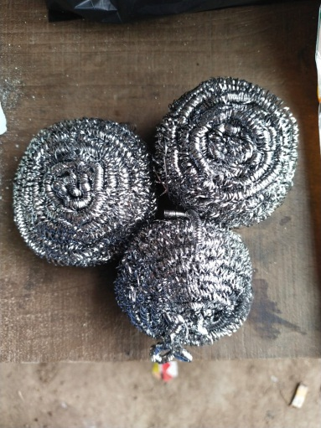
Gambar 2.1 Sabut Stainless
(sumber : dokumen pribadi)

- Zeolit
Zeolit adalah mineral yang dihasilkan dari tambang yang bersifat lunk dan mudah kering, yang berasal dari kata Zein, yang berarti membuih, dan Lithos, yang berarti batu. Zeolit dapat berwarna putih atau keabu-abuan. kehijauan, atau putih kekuningan. Meskipun zeolit memiliki berbagai ukuran, kebanyakan tidak lebih dari sepuluh hingga lima belas mikron. (Sutari 1994).
Zeolit adalah Seyawa jaringan alumina silika (Al/Si) adalah tetrahedral tiga dimensi dengan sifat adsorpsi yang tinggi. Strukturnya agak teratur dan memiliki rongga di mana logam alkali tanah berfungsi sebagai muatan penyeimbang..
Rumus kimia umum mineral zeolit adalah ; itu adalah kelompok mineral yang terdiri dari beberapa jenis mineral.:
M_{x/n} (AlO₂)x (SiO₂)_{y} . _{w}H₂O ............................(2.3)
dalam hal ini :
n = valensi dari kation logam
w = bilangan molekul air per unit cell zeolit
x dan y = bilangan total tetrahedral perunit cell
Hasil analisis kimia menunjukkan bahwa mineral zeolit diwakili oleh oksida rangkap Al2O3, CaO, MgO, Na2O, K2O, dan Fe2O3. Tetapi perbandingan Si/Al dapat berubah di alam karena komponen bahan induk dan kondisi lingkungannya. Ini berdampak pada ketahanan zeolit terhadap asam dan pemanasan...
Kristal zeolit, baik dalam bentuk kubus, fibrons, atau lamela, memiliki susunan yang tepat dan banyak rongga dan saluran yang berkesinambungan dalam ukuran tertentu. Dalam rongga dan saluran ini terdapat ion logam dan molekul air yang dapat bergerak bebas, yang memungkinkan mereka untuk berfungsi sebagai penukar ion dan sebagai penyerap. Setelah kristal dipanaskan selama beberapa jam hingga suhu antara 280 dan 300 derajat Celcius, molekul air akan keluar dari rongga-rongga tersebut, memberikan zeolit kemampuan untuk menyerap gas dan cairan..
Di Indonesia, dua jenis zeolit alam yang tersedia adalah mordenit dan clinoptilolite. Jenis mordenit dapat mengadsorpsi gas H2O, CO, CO2, dan CH4, sedangkan jenis clinoptilolite dapat mengabsorpsi gas CO, CO2, N2, dan NO. Untuk meningkatkan sifat adsorben zeolit dan menghilangkan unsur pengotor, proses aktivasi adalah perlakuan awal.. (Aziz, 2018).

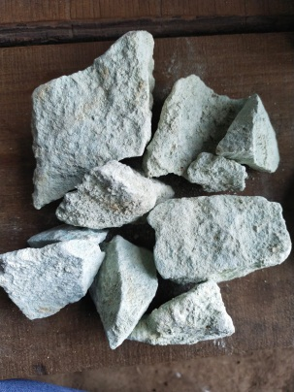
Gambar 2.2 Zeolit
(sumber : dokumen pribadi)

Pengaktifan zeolit adalah proses mengubah kondisi pada struktur zeolit, baik kerangka maupun non kerangka, untuk mencapai sifat fisika dan kimia zeolit yang diinginkan. Pengaktifan mencuci atau menghilangkan bagian pengotor dari zeolit alam. Ini dilakukan untuk mengeluarkan air atau garam pengotor dari rongga kristal zeolit melalui pemanasan...
Pada dasarnya, sifat mineralogi, fisik, dan kimia zeolit memungkinkannya menangkap gas nitrogen dari udara. Dalam struktur zeolit, kation lainnya dapat menggantikan kation yang bukan inti zeolit. Karena bermuatan H+ dan Na +, zeolit menarik polaritas dan menarik atom empat kutub, sehingga memasukkan uap air dan nitrogen yang memiliki empat kutub ke dalam pori-porinya. Sifat-sifat ini menunjukkan bahwa ketika zeolit diperlakukan terhadap udara luar, dia dapat menarik nitrogen dan uap air, sehingga oksigen yang tidak ditarik oleh zeolit dapat digunakan..
Pada akhirnya, reaksi akan berjalan lebih cepat karena logam yang diembankan ke dalam zeolit memiliki luas permukaan yang cukup besar Itu akan terjadi karena Hegedus (1987). Selain dealuminasi, menambahkan logam atau oksida tertentu dapat meningkatkan keasaman zeolit. Untuk menghasilkan katalis, logam dapat dimasukkan ke dalam berbagai bahan pendukung. Memasukkan katalis logam secara paksa ke dalam rongga pengemban, melakukan kopresitasi, deposisi, dan dispersi adalah salah satunya. pertukaran ion..
- Proses pembakaran
Pembakaran adalah reaksi kimia yang sangat cepat antara bahan bakar (karbon dan hidrogen) dan udara (oksigen). Banyak panas diperlukan untuk menghasilkan suhu dan tekanan gas yang lebih tinggi. Komponen utama proses pembakaran adalah karbon dan oksigen. Selama proses pembakaran, butiran minyak bahan bakar dibagi menjadi bagian-bagian, sebagian bergabung dengan oksigen untuk membentuk air, dan sebagian lagi bergabung dengan oksigen untuk membentuk karbon monoksida jika oksigen tidak cukup.. (Harahap, 2018)
Gambar berikut menunjukkan bagaimana ruang bakar motor bensin 4 tak membakar campuran udara dan bahan bakar.:
- Dengan gerakan torak, campuran udara dan bahan bakar dicampur secara merata ke dalam ruang bakar..
- Torak bergerak maju meningkatkan suhu dan tekanan di ruang bakar dengan menekan campuran udara dan bahan bakar..
- Proses pembakaran dimulai ketika busi memercikan bunga api ke dalam silinder yang berisi campuran udara dan bahan bakar dengan gerak maju torak. Busi di ruang bakar menghasilkan percikan bunga api yang sangat cepat yang menyalakan campuran udara dan bahan bakar di dalamnya. Meskipun loncatan bunga api listrik sangat singkat dan tidak menghasilkan banyak energi, tegangan yang sangat tinggi—sekitar 15.000 volt—dapat mengalir ke elektroda busi yang sangat panas, menggerakkan molekul-molekul campuran udara dan bahan bakar yang sangat kuat. Reaksi antara molekul-molekul ini terjadi dalam waktu singkat saat busi memercikan bunga api, menunda pembakaran...
- Campuran udara dan bahan bakar terbakar di dalam ruang bakar, menyebabkan lonjakan suhu dan tekanan yang sangat tinggi. Gas hasil pembakaran yang bersuhu tinggi dan bertekanan tinggi akan menekan ke segala arah karena torak adalah satu-satunya dinding penahan yang dapat bergerak. Gerakan bolak balik dari torak ke poros engkol melalui batang penggerak menghasilkan energi gerak putar...
Gas buang dilepas dari ruang bakar ke udara bebas melalui saluran pembuangan..
Persamaan reaksi pembakaran sempurna sebagai berikut:
C_{x}H_{y} + n (O₂ + 3,76N₂)a CO₂ +b H₂O + 3,76 n N₂ ............. (2.4)
Persamaan reaksi pembakaran tak sempurna sebagai berikut :
pC_{x}H_{y} + q(O₂+ 3,76N₂) a CO₂ + b H₂O+ cCO+d HC + eNOx + 3,76n N₂ + partikulat pengotor lainnya ..........(2.5)
Perbedaan emisi gas buang dipengaruhi oleh bahan bakar dan udara. Jumlah AFR (rasio bahan bakar udara) dan lambda (λ) menunjukkan rasio bahan bakar dengan udara. Nilai lambda adalah perbandingan ideal antara campuran udara dan bahan bakar menurut teori stoikiometri. (AFR), yaitu 14,7 gram oksigen untuk membakar satu gram bensin dengan benar. (Ratna, 2018).
Faktor-faktor berikut menyebabkan proses pembakaran mesin bensin tidak berhasil.:
- . Durasi pembakaran singkat
- Overlaping katup
- Tidak hanya oksigen, tetapi ada lebih dari udara yang masuk.
- Bahan bakar masuk tidak kotor
- Kompresi tidak selalu sempurna.
Jika karbon dalam bahan bakar terbakar dengan sempurna, reaksi berikut akan terjadi dan menghasilkan CO2::
C + O₂ CO₂ ....................(2.6)
Dalam situasi di mana jumlah oksigen di udara tidak mencukupi, pembakaran tidak sempurna terjadi, yang mengakibatkan pembakaran karbon di dalam bahan bakar melalui proses berikut.:
C + 1/2O₂ CO ....................(2.7)
Bahan bakar yang terpecah yang keluar bersama gas buang dan bahan bakar yang tidak terbakar yang keluar menjadi gas mentah adalah dua sumber emisi HC..:
C₈H₁₈ H + C + H .....................(2.8)
Reaksi pembentukan gas NO akan terjadi jika ada unsur N2 dan O2 pada suhu 1800 hingga 2000 derajat Celcius.:
N₂ +O₂ 2NO ......................(2.9)
Diudara NO mudah berubah menjadi NO₂ dan NOx.
2 NO + O₂ 2 NO₂ ......................(2.10)
Menurut hukum perbandingan volume Gay Lussac, perbandingan koefisien reaksi sesuai dengan perbandingan volume gas, jadi untuk 1 liter bensin yang dibakar sempurna akan membutuhkan udara sebanyak:
2C₈H₁₈ + 25O₂ 16 CO₂ +18 H₂O
Menentukan volume oksigen:
Volume O₂ = $\frac{koefisien O2}{koefisien C8H18}$ x volume C₈H₁₈
Volume O₂ =$\frac{25}{2}x 1 L$
Volume O₂ = 12,5 L
Jadi untuk membakar 1 liter bensin dibutuhkan oksigen sebanyak 12,5 liter.
Dalam termodinamika, "Istilah "entalpi" mengacu pada jumlah total energi atau kalor yang terkandung dalam suatu benda saat suatu zat mengalami reaksi kimia atau fisika, entalpinya akan berubah. Meskipun entalpi (H) tidak dapat diukur, nilai perubahannya dapat dihitung. Untuk menghitung nilai perubahan entalpi, persamaan berikut digunakan.:
ΔH =H_{P} - H_{R} ..............................(2.11)
Besar perubahan entalphi, atau pelepasan kalor, terjadi ketika satu mol senyawa dan unsur-unsurnya dibakar secara sempurna dalam kondisi standar (suhu 250 derajat Celcius, tekanan 1 atm).) disebut sebagai perubahan entalphi pembakaran standar.(Naryanto , 2021)
Tabel 2. 1 Ambang Batas Emisi Gas Buang
(Sumber : PERMEN LH NO.05/2006)
Komponen yang diuji | Tahun Pembuatan | Parameter |  |  | Metode uji
 |  | CO (%) | HC (ppm) | Opasitas  (% HSU)
Motor Bakar Cetus Api (Bensin) | < 2007 | 4,5 | 1200 |  | Idle
 | ≥ 2007 | 1,5 | 200
Motor Bakar Penyala Kompresi (Diesel)  - GVW ≤ 3,5 | < 2010 |  |  | 70 | Percepatan Bebas
 | ≥ 2010 |  |  | 40
- GVW >3,5 | < 2010 |  |  | 70
 | ≥ 2010 |  |  | 50

Tabel 2. 2Ambang Batas Emisi Gas Buang Berdasarkan Peraturan Menteri Lingkungan Hidup dan Kehutanan Republik Indonesia NomorP.20/MENLHK/SETJEN/KUM.1/3/2017
No | Kategori | Parameter | Nilai Baku Mutu (gram/km) | Metode Uji
1 | M1, GVW⁽¹⁾ ≤ 2,5 ton | CO | 1,0 | ECE R 83-05
 |  | HC | 0,1 | ECE R 83-05
 |  | NO_{x} | 0,08 | ECE R 83-05

- Spesifikasi Honda beat 110 cc
Kapasitas : 110 cc
Rasio kompresi : 10.0:1
Jenis kopling : Automatic, centrifugal, Dry Type
Torsi Maksimal : 9.3 Nm
Pipa Knalpot : Single Exhaust
Jenis Penggerak : Belt Drive
Konfigurasi Katup : SOHC
Tipe injeksi : Fuel Injeksi
RPM torsi maksimum : 5500 rpm
Kapasitas Tangki : 4,2 L
Tenaga Maksimal : 8.89 hp
Diameter x langkah : 47 mm x 63 mm
- TINJAUAN PUSTAKA
- Pada penelitian Berlian Seto (2013), yang berjudul “Perancangan Knalpot Berbasis Sponge Steel untuk Menurunkan Emisi Gas Buang Pada Sepeda Motor” menyatakan bahwa dengan menggunakan program Auto CAD 2013, knalpot berbasis spons dapat dirancang untuk memanaskan spons dan diminum emisi gas buang. Uji emisi knalpot berbasis spons menunjukkan penurunan emisi gas buang sebesar 72,54% senyawa HC, 59,65% senyawa CO, 4,32% senyawa CO2, dan peningkatan emisi gas buang sebesar 0,32% 53,06.%.
- Menurut M Nasir dan Hazry (2019) pada penelitiannya yang berjudul “Pengaruh Penambahan Sponge Steel Pada Saringan Knalpot Terhadap Emisi Gas Buang Sepeda Motor Empat Langkah” membandingkan efek penambahan sponge steel pada saringan knalpot sepeda motor dengan penggunaan knalpot biasa. Penelitian dilakukan menggunakan metode eksperimen dengan desain grup kontrol pre-test dan post-test.Sepeda motor Yamaha Vixion Advance 2015 adalah subjek penelitian ini. Menurut penelitian yang dilakukan pada knalpot berbasis sponge steel, terjadi penurunan kadar emisi gas buang CO sebesar 31,9% dan HC sebesar 36%. Selain itu, kadar emisi CO2 meningkat sebesar 0,3%. 5,7%.
- Berdasarkan penelitia Aris Palinggi dkk yang berjudul “Kajian Penggunaan Zeolit Alam Kabupaten Kupang Untuk Menurunkan Emisi Gas Buang CO dan HC Pada Motor Bensin 4 silider”menyatakan bahwa knalpot Catalityc Converter yang terbuat dari bahan zeolit alam dapat mengurangi emisi gas buang yang dihasilkan oleh motor bensin empat silinder. Luas kontak zeolit dengan gas buang dalam penelitian ini berkisar antara 1000, 1500, 2000, 2500, dan 3000 cm2, dan putaran mesin berkisar antara 1000 dan 3500 rpm. Hasil penelitian menunjukkan bahwa emisi CO turun 31% dan HC turun 17 persen.% dibandingkan dengan kondisi standar; luas kontak dan putaran yang tinggi menghasilkan penurunan emisi terbesar..
- Pada penelitian M. Hatta dkk (2016) yang berjudul “Pengaruh Penggunaan Membran Keramik Berbasis Zeolit dan Gypsum Terhadap Emisi Gas CO dan NO_{x} Kendaraan Bermotor “menyatakan bahwa membran keramik berbasis zeolit dan gypsum dapat menurunkan kadar CO dan NOx. Selama pengujian 30 menit, membran I, yang terdiri dari 37,5% zeolit dan 12,50% gypsum, menunjukkan penurunan kadar CO sebesar 71,42% dan NOx sebesar 55,55%...
- Pada penelitian Novita Sari dkk (2018) yang berjudul “Pengaruh Penggunaan Filter pada Knalpot Sepeda Motor untuk Mengurangi Tingkat Emisi Gas Buang KendaraanDalam penelitian ini, filter zeolit dengan ketebalan 5 cm, 10 cm, dan 13 cm digunakan. Hasil analisis menunjukkan bahwa filter dengan ketebalan 10 cm menyerap HC dan CO dengan lebih baik daripada filter dengan ketebalan lainnya.
- Menurut Abdul Aziz (2018) dalam penelitiannya yang berjudul “Pengaruh Filter Udara Berbahan Zeolit dan Fly Ash (Batubara) Teraktivasi HCl Fisik Terhadap Prestasi Mesin Sepeda Motor 4 langkah” menyatakan bahwa filter komposisi terbaik adalah filter dengan aktivasi kimia menggunakan HCl 1N dengan temperatur 225ºC.
- Pada penelitian Moh Kholip (2022) yang berjudul “Anlisa Gas Buang HC dan CO dengan Menggunakan Arang Aktif dan Zeolit pada Kendaraan Bermotor” menyatakan bahwa pengaruh paling besar penggunaan arang aktif dan zeolit dalam menurunkan emisi gas buang HC adalah pada perbandingan 1:2, dimana jumlah arangb aktif 300gram dan zeolit 600gram dengan hasil emisi sebesar 770,2 ppm. Sedangkan untuk menurunkan emisi gas buang CO penggunaan terbaik terjadi pada perbandingan 2:1 dengan hasil penyerapan sebesar 3,7 %.

BAB III

METODOLOGI PENELITIAN

  - Jenis Penelitian
Jenis penelitian data yang digunakan dikenal sebagai eksperimen. Penelitian eksperimen juga merupakan jenis penelitian yang dilakukan secara sengaja oleh peneliti dengan memberikan treatment atau perlakuan tertentu terhadap subjek penelitian untuk membangkitkan sesuatu, dan dilakukan terhadap variabel yang datanya belum ada sehingga perlu dilakukan proses manipulasi. Penelitian ini juga dilakukan terhadap variabel yang datanya belum ada sehingga perlu dilakukan proses manipulasi untuk mengamati atau mengukur dampak dari perubahan tersebut pada data yang akan datang..
Peneliti akan merancang knalpot yang menggunakan filter sabut baja dan zeolit untuk mengurangi emisi gas buang dari kendaraan..
  - Waktudan tempat
- Waktu
Waktu pelaksaan penelitian dan pengujian ini dimulai dengan persetujuan dosen pembimbing sebelum penelitian.

Tabel 3.1 Jadwal waktu penelitian
No | Kegiatan | Bulan
 |  | Juni | Juli | Agustus | Desember | Januari
1 | Penyusunan Proposal
2 | Persiapan Penelitian
3 | Pengumpulan Data
4 | Pengolahan Data
5 | Penyusunan Skripsi

- Tempat
Penelitian dan pengujian dilakukan di Gedung Pengujian Kendaraan Bermotor desa Pagojengan Kecamatan Paguyangan Kabupaten Brebes.
  - Alat dan Bahan
Penelitian ini menggunakan knalpot yang dimodifikasi dengan filter sabut baja dan zeolit. Untuk mengetahui kadar emisi gas buang sepeda motor, gas analis akan digunakan..
- Gas analyzer
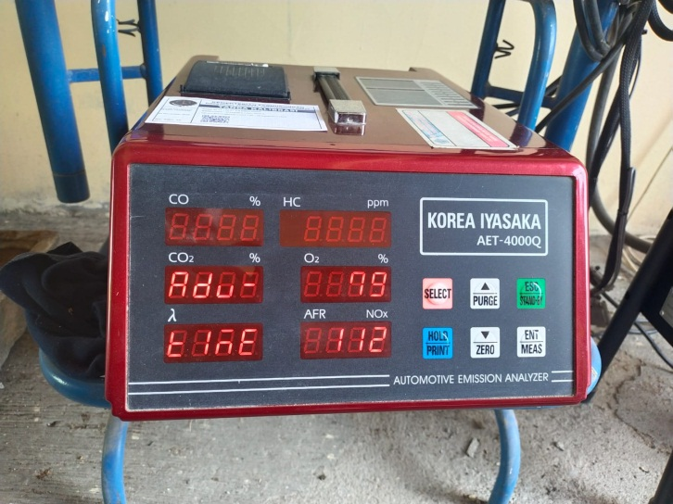
Gambar 3.1 Gas Analyzer
(sumber : dokumen pribadi)

Komponen-komponen gas analyzer ialah :
- Probe
Gas yang dihasilkan dari pembakaran dideteksi oleh probe, yang kemudian disalurkan melalui selang probe gas analiser..
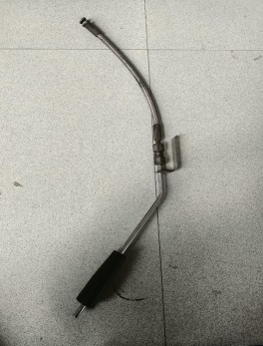
Gambar 3.2 Probe
(sumber : dokumen pribad

- Selang probe
Gas sisa pembakaran disalurkan ke gas melalui sambungan probe. analyzer.

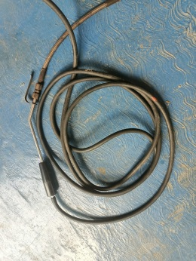
Gambar 3.3 Selang probe
(sumber : Dokumen Pribadi)
- Power cable
Kabel listrik menghubungkan arus listrik ke gas. analyzer.
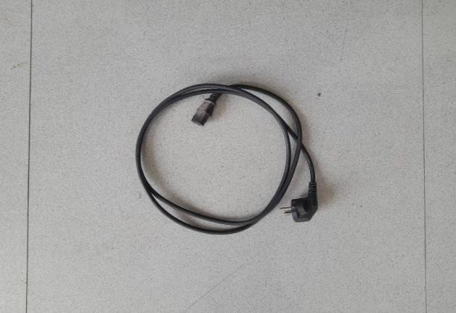
Gambar 3.4 Power cable
(sumber : Dokumen Pribadi)

- Kertas printer
Hasil tes dapat dicetak menggunakan kertas printer. emisi gas buang.
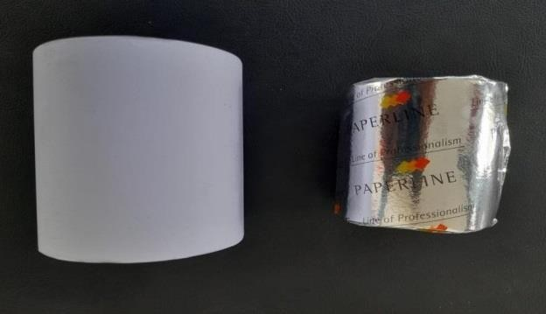
Gambar 3.5 Kertas Printer
(sumber : Dokumen Pribadi)

- Sepeda motor

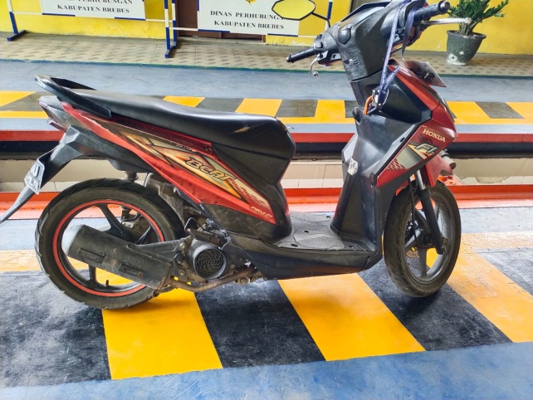
Gambar 3.6 Sepeda Motor Beat
(sumber : dokumen pribadi)

- Termokopel
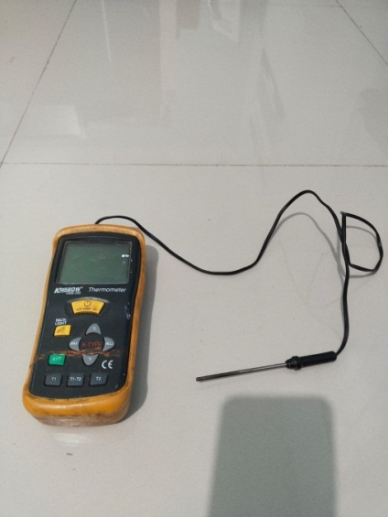
Gambar 3.7 Termokopel
(sumber : dokumen pribadi)
  - Variabel Penelitian
- Variabel Bebas
Suatu faktor yang mempengaruhi atau menyebabkan perubahan dalam adanya variabel dependen disebut variabel bebas. Variabel bebas yang digunakan dalam penyelidikan ini ditunjukkan dengan X. knalpot dengan filter sabut stainless-zeolit dan tanpa filter sabut stainess-zeolit.
- Variabel Terikat
Suhu dan Karena ada variabel bebas, emisi gas HC, CO, dan NOx adalah variabel terikat dalam penelitian ini. biasanya ditunjukkan dengan Y..
  - Metode Pengumpulan Data
- Prosedur Penelitian
Berikut tahapan yang dilakukan untuk mendapatkan dan mengolah data penelitian :
- Tahapan Pembuatan Produk

Cara pembuatan knalpot :
- Pemotongan
Langkah pertama yaitu menggambar bentuk atau ukuran knalpot sesuai dengan model yang akan dibuat, bahan knalpot menggunakan besi plat, kemudian gambar yang dibuat ditempel ke besi plat kemudian dipotong sesuai dengan ukurannya yaitu dengan panjang 220 mm dan diameter 90 mm.Potongannya harus lurus untuk mempermudah proses pengelasan.
- Setelah besi plat dipotong, tahap selanjutnya pengelasan tabung knalpot sesuai dengan ukuran, tabung knalpot dibuat hanya dengan menutup satu bagian saja supaya dapat memasukkan batu zeolit dan sabut stainless.
- Kemudian masukan batu zeolit terlebih dahulu sesuai dengan takaran perbandingan yang sudah ditentukan, kemudian diberi sekat berbahan besi, plat yang sudah dilubangi setelah itu di las
- Selanjutnya pasang kembali besi plat yang telah dilubangi sebagai penyekat antara sabut stainless dan ruang kosong
- Setelah itu masukan sabut stainless sesuai dengan takaran perbandingan yang sudah ditentukan, kemudian tutup tabung knalpot dengan cara di keling ujungnya
- Langkah terakhir dilakukan pengecatan knalpot.

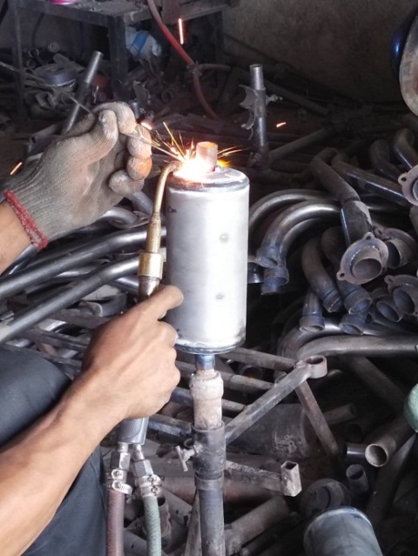

Gambar 3.8. Gambar pembuatan knalpot
(sumber : dokumen pribadi)

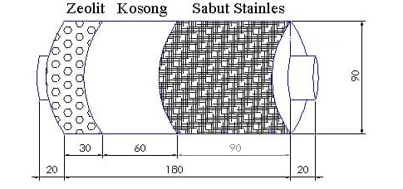
Gambar 3.9 Rancangan knalpot termodifikasi zeolit dansabut stainless 1:2
(sumber : gambar pribadi)

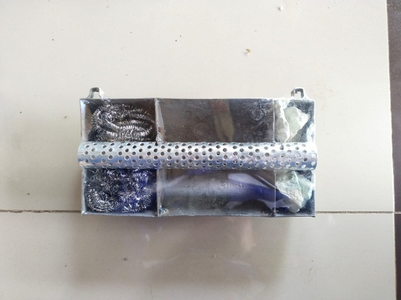

Gambar 3.10 Gambar dalam knalpot termodifikasi zeolit sabut stainless 1:2
(sumber : gambar pribadi)
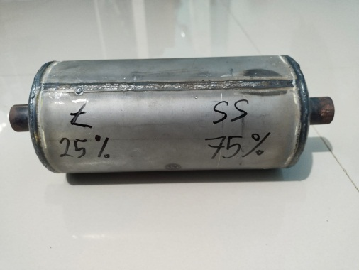
Gambar 3.11 knalpot modifikasi zeolit dan sabut stainless 1:2
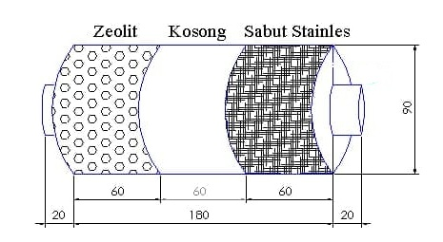
(sumber : dokumen pribadi)
Gambar 3.12 Rancangan knalpot termodifikasi zeolit dan sabut stainless 1:1
(sumber : gambar pribadi)

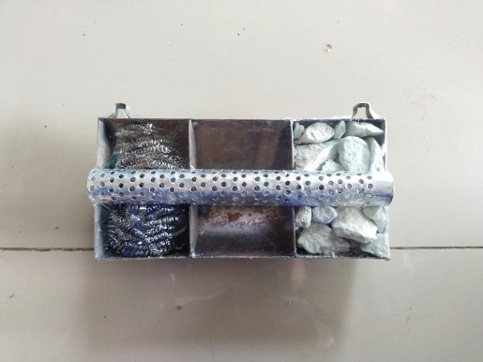
Gambar 3.13 Gambar dalam knalpot termodifikasi zeolit sabut stainless 1:1
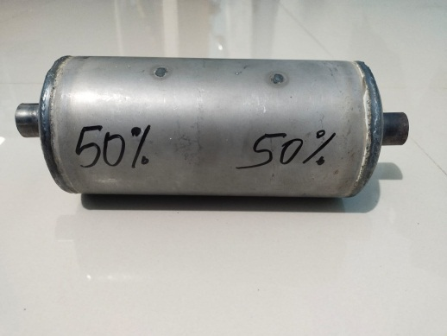
(sumber : gambar pribadi)
Gambar 3.14 knalpot modifikasi zeolit dan sabbut stainless1:1
(sumber : dokumen pribadi)

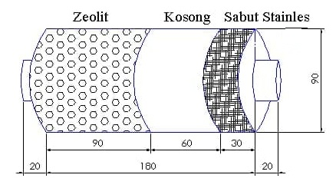

Gambar 3.15 Rancangan knalpot termodifikasi zeolit dansabut stainless 2:1
(sumber : gambar pribadi)
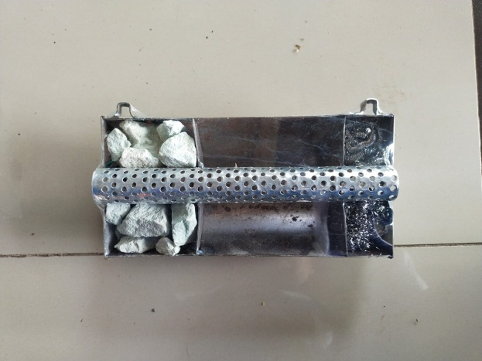

Gambar 3.13 Gambar dalam knalpot termodifikasi zeolit sabut stainless 2:1
(sumber : gambar pribadi)
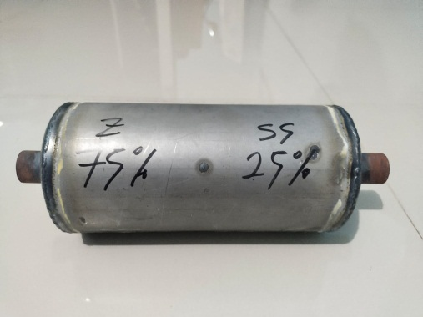
Gambar 3.7 knalpot modifikasi zeolit dan sabut stainless 2:1
(sumber : dokumen pribadi)
- Persiapan uji
Observsasi lapangan mengenai kesiapan kondisi pengujian emisi gas buang dengan variabel yang akan diuji. Alat uji Gas Analyzer yang digunakan harus sudah terkalibrasi.

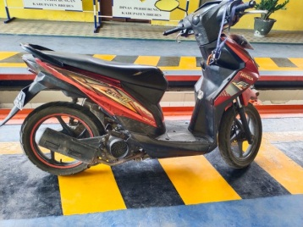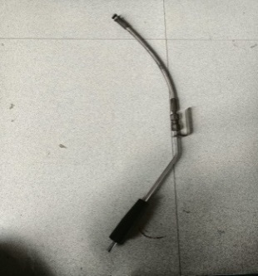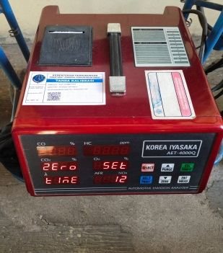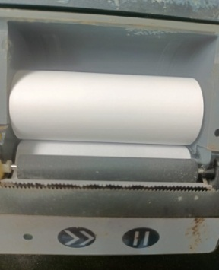

Gambar 3.8 gambar persiapan uji
(sumber: dokumen pribadi)
- Pengambilan Data
mengumpulkan data primer dan sekunder. Data primer diperoleh dari pengujian emisi gas buang melalui Gas Analyzer, kemudian dimasukan dalam tabel data penelitian. Sedangkan data sekunder merupakan teori-teori yang ada, dokumen dan sumber informasi lain.
Pada tahapan Setelah mengumpulkan data, peneliti melakukan tindakan berikut::
- Menyiapkan kendaraan yang akan uji emisi gas buang.
- Melakukan kalibrasi alat uji emisi gas buang. Proses kalibrasi ini dilakukan secara otomatis dan dilakukan untuk mendapatkan hasil pengukuran yang akurat. Setelah selesai, alat uji siap digunakan..
- Melakukan proses uji emisi gas buang. Pada titik ini, pengujian emisi gas buang akan dilakukan. dari knalpot. Pengujian pertama dilakukan pada knalpot standar atau tanpa filter sabut steinless dan zeolit, dengan cara memasukkan probe alat uji emisi gas buang ke pipa knalpot saat kendaraan dalam posisi idleSetelah itu, baca layar pada detektor emisi gas buang dan catat hasil pengukuran..
- Pengujian kedua dilakukan pada knalpot yang sudah dimodifikasi menggunakan filter sabut stainless dan zeolit. Pertama dilakukan pengujian pada putaran 1000 rpm, 2000 rpm, 3000rpm dan 4000 rpm, dengan perbandingan sabut stainless dan zeolit 1:1 (150 gram zeolit dan 150 gram sabut stainless). Yang kedua dilakukan dengan perbandingan 1:2(100 gram zeolit dan 200 gramsabut stainless), yang ketiga dengan perbandingan 2:1 (200 gram zeolit dan 100 gram sabut stainless)
- Pengolahan dan Analisis Data
Melakukan analisis perbandingan hasil uji emisi gas buang kendaraan bermotor baik dalam kondisi knalpot normal maupun dalam kondisi knalpot yang berbeda yang telah terpasang alat penelitian. Dalam penelitian ini digunakan knalpot yang dimodifikasi dengan filter sabut stainless dan zeolit. Data yang telah didapat dalam pengujian tersebut akan diolah ke dalam tabel dan dijadikan grafik untuk dianalisa.

  - Diagram alur skema penelitian
Mulai

persiapan

Pemasangan alat Gas Analyzer

CO
HC
NO_{x}

Pengujian tanpa fiter
Pengujian dengan filter

Pengambilan data pada setiap variasi putaran mesin
Pengembalian data pada setiap variasi putaran mesin dan variasi kadar stainless dan zeolit

Analisis Data

Kesimpulan

selesai

